Le fonti rivelano i dettagli del rapimento di Mahmoud Hamza, comandante della Brigata 444:

Hamza è stato prelevato dall'aeroporto di Mitiga da una forza dell'apparato di deterrenza. La forza ha costretto Mahmoud Hamza, il comandante, a scendere dall'aereo. La Brigata 444 ha ricevuto l'incarico di mobilitare rapidamente le proprie forze

Ali al-Jabri, un leader dell'apparato di deterrenza, ha arrestato Mahmoud Hamza, comandante della 444ª Brigata, mentre si trovava all'aeroporto di Maitika.

I mandati di arresto per Hamza sono stati emessi da Abd al-Raouf Kara personalmente ad al-Jabri.

Nel periodo passato, la necessità di sostituire Mahmoud Hamzah dalla sua posizione è stata sottolineata durante una riunione di alcuni capi militari

Evacuazione delle sedi pubbliche e chiusura dei negozi ad Ain Zara e Salah al-Din a seguito di mobilitazioni (di deterrenza, 444 e giudiziarie) dopo la detenzione di Mahmoud Hamza Amer (444) all'aeroporto di Mitika

Allerta e mobilitazione a sud di #Tripoli per gli elementi della 111a brigata al comando di Abdel Salam Al-Zoubi, accompagnati dagli elementi della 444a brigata, combattenti al comando di Mahmoud Hamza, che viene arrestato dall'apparato di deterrenza .

Anche i membri della polizia giudiziaria si stanno radunando presso il suo quartier generale dietro la prigione di Al-Jadida, in concomitanza con un ampio dispiegamento di sicurezza della Forza di deterrenza.

Abdulrauf Kara ha rilasciato i compagni di Mahmoud Hamza e si è rifiutato di rilasciare quest'ultimo.

La RADAA ha accusato Hamza dei recenti fatti di Tarhuna, in cui elementi della 444^ Brigata hanno arrestato 3 membri della RADAA, che sono stati rilasciati solo dopo la mediazione di Ghaniwa Al-Kikli.

Fonti non confermate avrebbero riportato motivo dell'arresto di Hamza è l'incontro di ufficiali turchi con alcuni capi militari a Tripoli, che hanno sottolineato la necessità di sostituire Hamza con un'altra persona di loro interesse.

il comandante della 444ª Brigata Mahoumd Hamza si trovava all'aeroporto di Mitiga per prendere un aereo per Misrata.

a Forza di "dissuasione" della Rada lo ha arrestato prima di imbarcarsi sul suo aereo senza chiare ragioni.

Il suo arresto ha scatenato tensioni e mobilitazioni militari.

La Forza di dissuasione della Rada si è rifiutata di liberarlo e sia la Rada che la 444esima Brigata hanno dato il via ad arresti "tit-for-tat" nelle aree meridionali della capitale.

- Entrambe le parti in conflitto hanno ingaggiato pesanti combattimenti nei pressi del Centro medico di Tripoli e del quartiere di Ain Zara.

- Si segnalano vittime da entrambe le parti.

- Il servizio di ambulanza e di emergenza ha dichiarato lo stato di massima allerta e ha iniziato a evacuare i cittadini intrappolati nelle zone dei combattimenti.

- Le compagnie aeree hanno iniziato a spostare i loro aerei dall'aeroporto di Mitiga a quello di Misrata come misura precauzionale.

- L'Università di Tripoli ha sospeso le lezioni a causa del deterioramento della situazione della sicurezza.

Continuano gli scontri tra Radaa e 444, decine di morti e feriti tra miliziani e cittadini, e si ha notizia dell'intervento delle forze turche.

he continuation of the meeting between the head of the unity government, Abdul Hamid Al-Dabiba, and the order of the deterrence apparatus, to release the commander of the 444th Brigade, Mahmoud Hamza

The arrival of Agniwa al-Kikli, commander of what is known as the “Stability Support Apparatus,” to Mitiga Airport, coming from the Egyptian capital, Cairo.

L'apparato di deterrenza, guidato da Abdul Raouf Kareh, rivela in un comunicato che l'arresto del comandante della 444esima Brigata, Mahmoud Hamza, è stato eseguito in base a un mandato di arresto su ordine del Procuratore militare.

La Forza speciale di deterrenza, in un comunicato: Ci rammarichiamo per l'escalation militare in atto nel sud della capitale, che ha causato panico e paura tra i civili.

Dichiarazione di deterrenza: Non abbiamo avviato alcuna misura al di fuori del quadro della legge, o al di fuori dei poteri che ci sono stati affidati da ordini delle autorità competenti.

Hamza Turkiyeh, Direttore dell'Ufficio Informazioni del Ministero della Difesa del Governo di Al-Dabaiba: La riunione di Abdul Hameed Al-Dabaiba è terminata e Abdul Raouf Kara, il comandante della Forza Speciale di Deterrenza, si è ritirato senza risultato.

Turkiyeh: La situazione sta andando verso un'escalation militare e tutte le unità che sostengono la 444ª Brigata hanno inviato i loro rinforzi.

Alle 10:20, colpi caduti nelle vicinanze dell’aeroporto di MITIGA.

Alle 10:43, continuano gli scontri violenti, che si spostano nei pressi dell'Università di Tripoli tra il ritiro delle Forze RADAA e della Polizia Giudiziaria e l'avanzata della Brigata 444 a sud della capitale.

**INTREP 38**

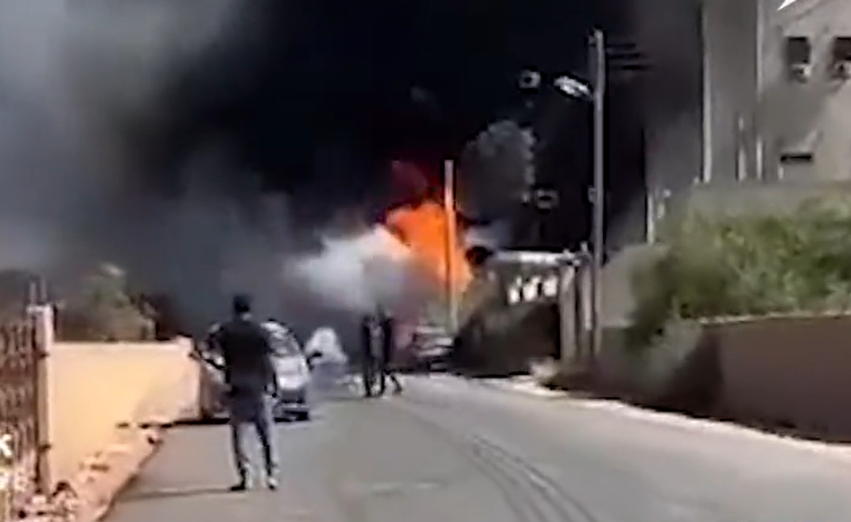12:29, Un video che mostra la distruzione della casa di un cittadino nel quartiere di Al-Farnaj, con un attacco bomba casuale, a seguito degli scontri tra Radaa e la 444a Brigata.

Alle 1310 del 15 agosto sono stati visti obici semoventi della brigata 444. Non è noto se gli stessi siano stati impiegati negli scontri. (Palmaria 155 mm self-propelled howitzer - italiani)

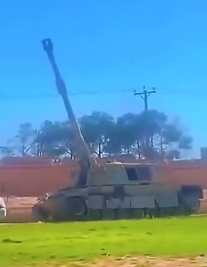

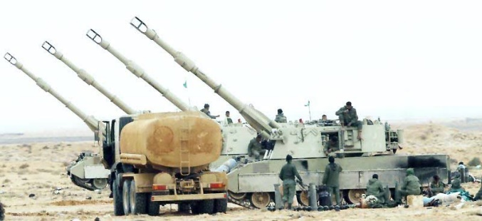

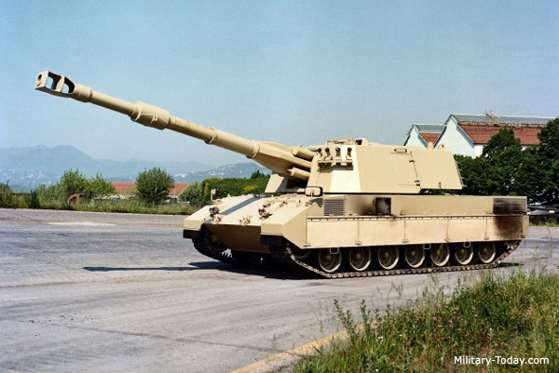

14:11, Continuano gli scontri nelle zone a sud di #Tripoli tra gli appelli dei civili a intervenire per fermarli.

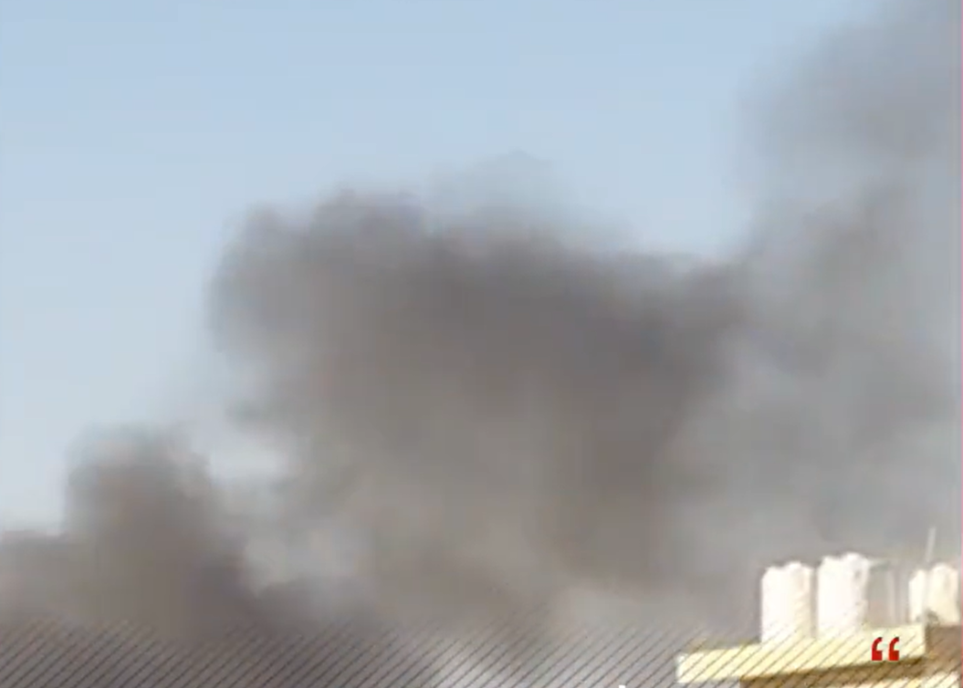

14:04:

Deterrenza e scelte difficili

Perché il Gruppo di dissuasione salafita tarda a rilasciare il comandante del 444°, nonostante le pressioni e i costi esorbitanti per fermare l'avanzata del 444°?

Primo: se Radaa rilascia Mahmoud Hamza, le altre forze non li prenderanno più sul serio e sarà l'inizio della fine della loro influenza, oltre a subire minacce e successive rappresaglie.

Secondo: Mahmoud Hamza continua a detenere un'importante carta di potere per ottenere garanzie sulla conservazione delle aree di influenza del gruppo Radaa, che ha conquistato dopo aver espulso i gruppi Ayoub Bouras, Nawasi e Tajouri durante il tentativo di Bashagha di entrare a Tripoli, oltre a garanzie di una tregua globale.

Tuttavia, la continua detenzione illegale di Mahmoud Hamza potrebbe indurre la formazione di una coalizione armata tra i lealisti di Dabaiba e i gruppi tripolitani recentemente espulsi per attaccare la deterrenza.

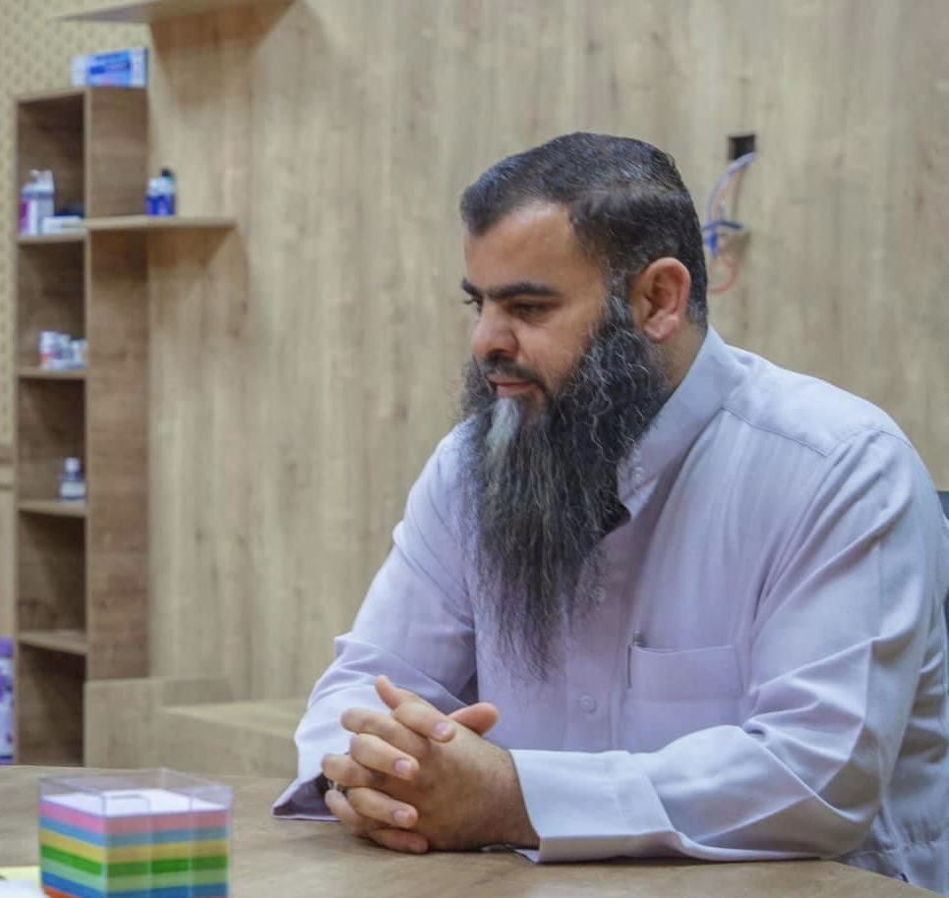Non c'è dubbio che l'apparato di deterrenza abbia commesso un grave errore detenendo Mahmoud Hamza, e questa decisione consumerà molto del suo credito popolare; i suoi leader devono riconsiderare la loro posizione e risparmiare alla capitale e alla sua popolazione le ripercussioni di un'escalation, e questo è ciò che è importante e più importante. La decisione di rilasciare Mahmoud Hamza sarà sufficiente a porre fine alla violenza, e la deterrenza deve essere presa senza indugio.

13:14, Batili è profondamente preoccupato per gli scontri in corso a #Tripoli.

Batelli: Ricordo a tutte le parti che la protezione dei civili deve avere la massima priorità.

Batelli: Esorto tutte le parti a fermare l'escalation e rispettare il desiderio e l'aspirazione del popolo libico per la pace e la stabilità.

Batelli: L'attualità ci ricorda l'urgenza di raggiungere un'ampia intesa politica che apra la strada alle elezioni e all'unificazione delle istituzioni.

13:54 MRLS Grad in direzione delle aree di conflitto.

1415: Al-Dabaiba non riesce per la seconda volta a convincere Abdul Raouf Kara, comandante dell'apparato di deterrenza, a rilasciare Mahmoud Hamza, comandante della 444a brigata.

Al-Dabiba ha incontrato Bakara poco fa alla base di Mitiga, per cercare di convincerlo a liberare Hamza.

1455: Il Presidente del Consiglio presidenziale, Muhammad al-Menfi, ordina all'apparato di deterrenza di consegnare il comandante della 444esima brigata, Mahmoud Hamza, alla presidenza dello Stato maggiore dell'esercito libico, e ha ordinato al capo di Stato maggiore e ai servizi di sicurezza di non muoversi e di attenersi agli ordini e alla necessità di un cessate il fuoco, a condizione che il ministro della Difesa formi una commissione per indagare sugli eventi.

1500: Abdullah Al-Lafi: Ci sono segnali di risposta da parte di #Deterrence e #Brigade 444 per porre fine ai problemi esistenti tra di loro.

15:11: L'apparato medico militare continua a evacuare i cittadini bloccati vicino alle aree degli scontri

15:22: continuano gli scontri tra l’area della Shawk road e l’Ospedale Universitario.

15:30: richiesto da Ministro della salute Ramadan BUJANAH 2 ore di tregua per l’evacuazione delle famiglie coinvolte nelle aree degli scontri.